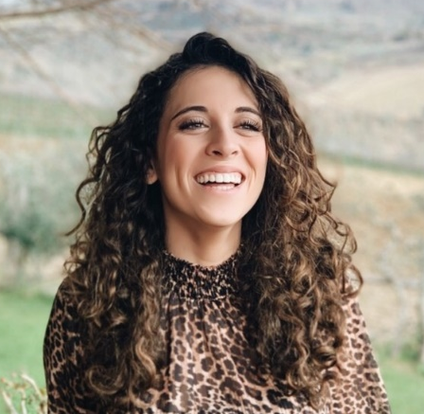
Lavinia Incontri
- Data di nascita: 28/09/1999
- E-mail: lavincontri99@gmail.com
- Tel: +39 3339297167
- Indirizzo: Via Incontri, 18, 50139, Firenze
Istruzione e formazione
01/2023 - in corso: Master in Management e marketing delle imprese vitivinicole
- Università degli Studi di Firenze
03/2023 - in corso: Corso Associazione Italiana Sommelier 1° livello
10/2019 - 11/2022: Laurea triennale in Scienze della Mediazione Linguistica
- Istituto di Alti Studi SSML Carlo Bo
- Voto: 104
Esperienze professionali
11/2022 - in corso: Trattoria Il piccolo Trianon, Sesto Fiorentino, Fi – Cameriera
- Sistemazione e allestimento della sala prima e dopo il servizio, accoglienza cordiale e professionale dei clienti, servizio ai tavoli.
08/2021 - 10/2021: Hotel Villa Olmi, Bagno a Ripoli, Fi – Cameriera e receptionist
- Accoglienza della clientela in reception, fornendo le informazioni sui servizi dell’hotel, servizio ai tavoli in piscina, al bar, nella sala colazioni e al ristorante.
08/2020 - 07/2021: B&B Armonie di Villa Incontri, Firenze – Receptionist e addetta colazioni
- Gestione delle prenotazioni ricevute tramite piattaforme specializzate, accoglienza in reception dei clienti e svolgimento delle operazioni di check-in, allestimento sala colazioni e servizio ai tavoli.
11/2019 - 07/2020: Agriturismo Montereggi, Fiesole, Fi – Cameriera
- Sistemazione e allestimento della sala interna e dei tavoli all’aperto prima e dopo il servizio, servizio ai tavoli e gestione di piccoli eventi come comunioni, matrimoni e pranzi aziendali.
07/2018 - 08/2019: Le Cirque Firenze Catering , Firenze, Fi – Cameriera
- Preparazione dei furgoni destinati all’evento, sistemazione e allestimento del luogo, accoglienza degli invitati, servizio ai tavoli, servizio di barman sia per l’aperitivo che per l’American Bar.
Lingue
- Italiano: lingua madre
- Inglese: intermedio superiore
- Spagnolo: avanzato
Hobby
Passione per i viaggi, per attività all’aperto e a contatto con la natura, come trekking a cavallo o a piedi. Interesse per qualsiasi tipo di sport, tra cui equitazione, tennis e pallavolo.

